Roermond Hart van katholiek Nederland
- Zoals de naam al aangeeft werd Roermond gesticht op de plek waar de Roer in de Maas stroomt.
- Deze Hanzestad heeft een verleden van handel en lakenweverijen, maar ook van vreemde overheersers.
- Spanjaarden, Fransen, Oostenrijkers en Belgen heeft Roermond over de vloer gehad, voordat de stad in 1867 werd opgenomen in het Koninkrijk der Nederlanden.
- Van al die vreemde heersers is echter niets meer te bespeuren.
Bolwerk van de kerk
- De stad draagt duidelijk het stempel van de rooms- katholieke kerk. St. Christoffel, de heilige die Christus op zijn schouders zou hebben getorst, staat bovenop de aan hem gewijde kathedraal.
- Van hieruit maakte van 1972 tot 1993 bisschop Gijsen zijn orthodoxe visie op het katholieke geloof wereldkundig.
- Daarnaast tekenen de romaanse Munsterkerk en de Minderbroederskerk zich af tegen de hemel boven Roermond.
- De stad biedt ook onderdak aan een karthuizer nonnenklooster.
- Deze religieuze centra horen bij de weinige herinneringen aan de Middeleeuwen.
- Een brand in 1554 legde vrijwel de gehele stad in de as. Wie meer over het middeleeuwse Roermond wil weten, kan het Gemeentemuseum aan de Andersonweg 4 bezoeken.
- Het oudste voorwerp dat daar bewaard wordt, heeft overigens ook een religieus karakter: een altaar dat gewijd is aan de godin Rura.
- Saillant detail is dat het museum gevestigd is in het voormalige woonhuis van de architect Pierre Cuypers, die niet alleen het Rijksmuseum en het Centraal Station van Amsterdam bouwde, maar ook talloze neogotische kerken door het hele land.
- Neogotiek is ook de stijl die hij koos voor zijn eigen huis.
- In de 19de eeuw werden behalve veel arbeiderswoningen ook tientallen luxe huizen voor de nouveaux riches gebouwd.
- De stad ontwikkelde zich in deze eeuw tot het economische centrum van Midden- Limburg dat een grote aantrekkingskracht uit op onze oosterburen uitoefent.
- In 1991 werd het grondgebied van de gemeente uitgebreid met een groot aantal dorpen, waaronder Herten, Merum, Ooi, Melick en Horn.

Het Rijke Roomse Leven in straatnamen
- In het centrum van Roermond refereren veel straatnamen aan het religieuze leven.
- Er is zelfs sprake van een godsdienstige hiërarchie.
- De top wordt gevormd door de Heilige Geeststraat, daarna de St. Janstraat, St. Jacobskade en de straten genoemd naar St. Christoffel, St. Nicolaas en Johannes.
- Een andere wijk heeft de namen van bisschoppen en er is ook een Pastoors wal.
- De kloosterorden leverden de Kruisherenstraat de Minderbroedersingel en de Jezuïetenstraat terwijl de Mariagardestraat en de Godsweerdersingel naar strijdbare leken-organisaties verwijzen.
- Tot slot zijn er ook nog namen als Bethlehemstraat Abdijhof, Kloosterwandplein en Kapellerlaan.
- De naam Zwartbroekstraat heeft echter waarschijnlijk geen religieuze oorsprong.

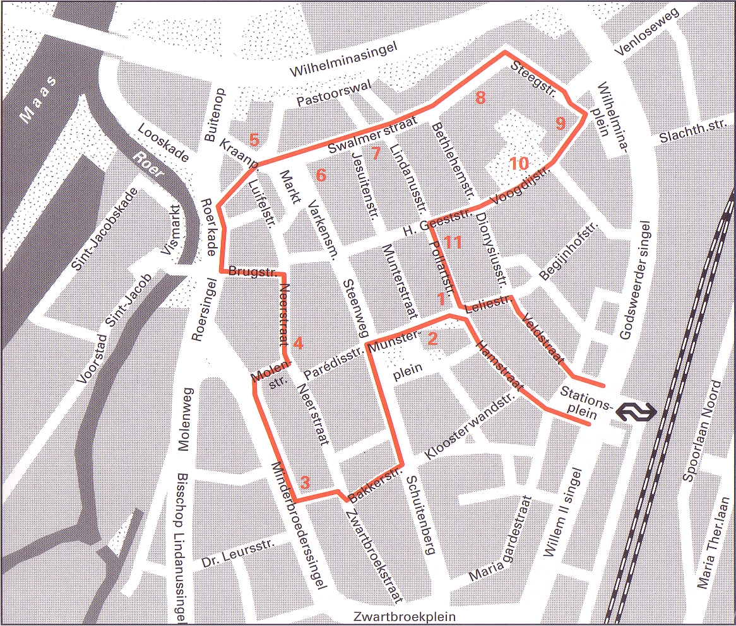
Langs de route Startpunt: NS –station Lengte: 6 kilometer Duur: 2 uur

- Het Prinsenhof (1), de residentie van de stadhouder, dateert uit het einde van de 17de eeuw, toen Roermond nog bij het hertogdom Gelre hoorde.
- Er tegenover staat de 13de eeuwse Munsterkerk (2), waar u de overgang van de romaanse bouwstijl naar de vroege gotiek kunt zien.
- De oudste delen (absis, dwarsbeuk en vieringskoepel) hebben vensters met ronde bogen en dwerggalerijen, het westelijke stuk heeft spitsbogen.
- De vorm van de torens is te danken aan de 19de eeuwse architect Pierre Cuypers, wiens beeld naast de kerk staat.
- Het totaal maakt een massieve, maar prettige indruk, niet in de laatste plaats door de mooie gele natuursteen.
- De kerk leed fikse schade bij de aardbeving in mei 1992.
- De 15de eeuwse Minderbroederskerk (3) is een sombere, weinig elegante gotische kloosterkapel.
- Het meest in het oogspringende aspect van het 'Huis met de Steenen Trappen' (4) zijn de kruisvormige kozijnen, vervaardigd uit Belgisch hardsteen.
- Ze zijn kenmerkend voor de Maaslandse bouwkunst van de 17de eeuw.
- In de Neerstraat zijn mooie Jugendstilgevels te zien op nummer 18 en 30.
- Vlakbij de monding van de Roer begon men in 1410 met de bouw van de St. Christoffelkerk (5), die later werd opgewaardeerd tot kathedraal (geopend van april t/m oktober op zaterdag van 14 tot 17 uur).
- In 1957 werd het beeld van de heilige op de torenspits geplaatst.
- De naoorlogse glazen in het hoofd- en noorderkoor zijn van de Roermondse glazenier Joep Nicolas.
- Het stadhuis (6) heeft een gevel met bakstenen pilasters.
- In de trouwzaal hangen de 18de eeuwse portretten van de Habsburgse keizers, die tevens de hertogen van Gelre waren.
- In de Swalmerstraat (7) woonden de welgestelden.
- Sommige huizen bezitten een koetspoort (zoals het pand van Engelen Parketvloeren en het huis op nummer 59).
- Achter de bakstenen gevel verbergt zich de Caroluskapel (8) van het voormalige karthuizerklooster.
- In de kapelwand worden de schedels en botten bewaard van kloosterlingen die tijdens de Tachtigjarige Oorlog omkwamen (open mei t/m september van 14 tot 17 uur).
- Het fraaie Huis Bocholtz (9) werd gebouwd vóór 1825.
- In het Park de Karthuis (10) kunt u het exterieur bekijken van de Caroluskapel bekijken.
- Sober is het 17de eeuwse bisschoppelijk paleis (11), dat nu in gebruik is als gerechtsgebouw.

